
Қару-жарақ, әскери техника және жекелеген қару түрлерінің айналымы саласындағы мемлекеттiк көрсетілетін қызметтер регламенттерiн бекiту туралы
Күшін жойған
Қазақстан Республикасының Қорғаныс және аэроғарыш өнеркәсібі министрінің м.а. 2019 жылғы 18 ақпандағы № 28/НҚ бұйрығы. Қазақстан Республикасының Әділет министрлігінде 2019 жылғы 20 ақпанда № 18329 болып тіркелді. Күші жойылды - Қазақстан Республикасы Индустрия және инфрақұрылымдық даму министрінің 2020 жылғы 24 сәуірдегі № 233 бұйрығымен
Ескерту. Күші жойылды – ҚР Индустрия және инфрақұрылымдық даму министрінің 24.04.2020 № 233 (алғашқы ресми жарияланған күнінен кейін күнтізбелік жиырма бір күн өткен соң қолданысқа енгізіледі)бұйрығымен.
РҚАО-ның ескертпесі!
Осы бұйрықтың қолданысқа енгізілу тәртібін 5 т. қараңыз
"Мемлекеттік көрсетілетін қызметтер туралы" 2013 жылғы 15 сәуірдегі Қазақстан Республикасы Заңының 10-бабы 2) тармақшасына сәйкес БҰЙЫРАМЫН:
1. Мыналар:
1) осы бұйрықтың 1-қосымшасына сәйкес "Оқ-дәрілерді, қару-жарақ пен әскери техниканы, олардың қосалқы бөлшектерін, жинақтаушы бұйымдары мен аспаптарын, сондай-ақ монтаждауды, реттеуді, жаңғыртуды, орнатуды, пайдалануды, сақтауды, жөндеуді және сервистік қызмет көрсетуді қоса алғанда, оларды өндіруге арналған арнайы материалдар мен жабдықтарды әзірлеу, өндіру, жөндеу, сатып алу және сату жөніндегі қызметті жүзеге асыруға лицензия беру" мемлекеттік көрсетілетін қызмет регламенті;
2) осы бұйрықтың 2-қосымшасына сәйкес "Босатылатын оқ-дәрілерді, қару-жарақтарды, әскери техниканы, арнаулы құралдарды жою (жою, тазарту, кәдеге жарату, көму) және қайта өңдеу қызметін жүзеге асыруға лицензия беру" мемлекеттік көрсетілетін қызмет регламенті;
3) осы бұйрықтың 3-қосымшасына сәйкес "Жауынгерлік қол атыс қаруы мен оның патрондарын әзірлеу, жасау, жөндеу, сату, сатып алу жөніндегі қызметті жүзеге асыруға лицензия беру" мемлекеттік көрсетілетін қызмет регламенті бекітілсін.
2. "Қару-жарақ, әскери техника және жекелеген қару түрлерінің айналымы саласындағы мемлекеттік көрсетілетін қызметтер регламенттерін бекіту туралы" Қазақстан Республикасы Инвестициялар және даму министрі міндетін атқарушының 2016 жылғы 14 сәуірдегі № 382 бұйрығының (Нормативтік құқықтық актілерді мемлекеттік тіркеу тізілімінде № 13719 болып тіркелген, 2016 жылғы 31 мамырда "Әділет" ақпараттық-құқықтық жүйесінде жарияланған) күші жойылды деп танылсын.
3. Қазақстан Республикасы Қорғаныс және аэроғарыш өнеркәсібі министрлігінің Қорғаныс-өнеркәсіп кешенін дамыту департаменті заңнамада белгіленген тәртіппен:
1) осы бұйрықтың Қазақстан Республикасының Әділет министрлігінде мемлекеттік тіркелуін;
2) осы бұйрық мемлекеттік тіркелген күннен бастап күнтізбелік он күн ішінде оның қазақ және орыс тілдеріндегі көшірмелерін Қазақстан Республикасы нормативтік құқықтық актілерінің эталондық бақылау банкіне енгізу үшін "Республикалық құқықтық ақпарат орталығы" шаруашылық жүргізу құқығындағы республикалық мемлекеттік кәсіпорнына жіберуді;
3) осы бұйрықты ресми жарияланғаннан кейін Қазақстан Республикасы Қорғаныс және аэроғарыш өнеркәсібі министрлігінің интернет-ресурсында орналастыруды;
4) осы бұйрық Қазақстан Республикасының Әділет министрлігінде мемлекеттік тіркелгеннен кейін он жұмыс күні ішінде Қазақстан Республикасы Қорғаныс және аэроғарыш өнеркәсібі министрлігінің Заң департаментіне осы тармақтың 1), 2) және 3) тармақшаларында көзделген іс-шаралардың орындалуы туралы мәліметтерді ұсынуды қамтамасыз етсін.
4. Осы бұйрықтың орындалуын бақылау жетекшілік ететін Қазақстан Республикасының Қорғаныс және аэроғарыш өнеркәсібі вице-министріне жүктелсін.
5. Осы бұйрық алғаш ресми жарияланған күнінен кейін күнтізбелік жиырма бір күн өткен соң қолданысқа енгізіледі.
Қазақстан Республикасы
Қорғаныс және аэроғарыш
өнеркәсібі министрі міндетін
атқарушының
2019 жылғы 18 ақпандағы
№ 28/НҚ бұйрығына
1-қосымша
"Оқ-дәрілерді, қару-жарақ пен әскери техниканы, олардың қосалқы бөлшектерін, жинақтаушы бұйымдары мен аспаптарын, сондай-ақ монтаждауды, реттеуді, жаңғыртуды, орнатуды, пайдалануды, сақтауды, жөндеуді және сервистік қызмет көрсетуді қоса алғанда, оларды өндіруге арналған арнайы материалдар мен жабдықтарды әзірлеу, өндіру, жөндеу, сатып алу және сату жөніндегі қызметті жүзеге асыруға лицензия беру" мемлекеттік көрсетілетін қызмет регламенті
1-тарау. Жалпы ережелер
1. "Оқ-дәрілерді, қару-жарақ пен әскери техниканы, олардың қосалқы бөлшектерін, жинақтаушы бұйымдары мен аспаптарын, сондай-ақ монтаждауды, реттеуді, жаңғыртуды, орнатуды, пайдалануды, сақтауды, жөндеуді және сервистік қызмет көрсетуді қоса алғанда, оларды өндіруге арналған арнайы материалдар мен жабдықтарды әзірлеу, өндіру, жөндеу, сатып алу және сату жөніндегі қызметті жүзеге асыруға лицензия беру" мемлекеттік көрсетілетін қызметін Қазақстан Республикасының Қорғаныс және аэроғарыш өнеркәсібі министрлігі (бұдан әрі - көрсетілетін қызметті беруші) көрсетеді.
Құжаттарды қабылдау және мемлекеттік қызметті көрсету нәтижелерін беру: www.egov.kz, www.elіcense.kz "электрондық үкімет" веб-порталы арқылы (бұдан әрі – портал) жүзеге асырылады.
2. Мемлекеттік қызметті көрсету нысаны – электрондық (жартылай автоматтандырылған).
3. Мемлекеттік қызметті көрсету нәтижесі – монтаждауды, реттеуді, жаңғыртуды, орнатуды, пайдалануды, сақтауды, жөндеуді және сервистік қызмет көрсетуді қоса алғанда, оқ-дәрілерді, қару-жарақ пен әскери техниканы, олардың қосалқы бөлшектерін, жиынтықтаушы бұйымдары мен аспаптарын, сондай-ақ арнайы материалдарды және оларды өндіруге арналған жабдықтарды әзірлеу, өндіру, жөндеу, сатып алу және өткізу жөніндегі қызметті жүзеге асыруға лицензия және (немесе) лицензияға қосымша, қайта ресімделген лицензия және (немесе) лицензияға қосымша, көрсетілетін қызметті алушыны бөліп шығару немесе бөліну нысанында қайта ұйымдастыру кезіндегі қайта ресімделген лицензия және (немесе) лицензияға қосымша, лицензияның және (немесе) лицензияға қосымшанының телнұсқасы немесе "Қару-жарақ, әскери техника және жекелеген қару түрлерінің айналымы саласындағы мемлекеттік көрсетілетін қызметтер стандарттарын бекіту туралы" Қазақстан Республикасы Қорғаныс және аэроғарыш өнеркәсібі министрінің 2018 жылғы 14 желтоқсандағы № 215/НҚ бұйрығымен бекітілген (Нормативтік құқықтық актілерді мемлекеттік тіркеу тізілімінде № 17968 болып тіркелген) "Оқ-дәрілерді, қару-жарақ пен әскери техниканы, олардың қосалқы бөлшектерін, жинақтаушы бұйымдары мен аспаптарын, сондай-ақ монтаждауды, реттеуді, жаңғыртуды, орнатуды, пайдалануды, сақтауды, жөндеуді және сервистік қызмет көрсетуді қоса алғанда, оларды өндіруге арналған арнайы материалдар мен жабдықтарды әзірлеу, өндіру, жөндеу, сатып алу және сату жөніндегі қызметті жүзеге асыруға лицензия беру" мемлекеттік көрсетілетін қызмет стандартының (бұдан әрі – Стандарт) 10-тармағында көзделген жағдайларда және негіздер бойынша мемлекеттік қызметті көрсетуден бас тарту туралы дәлелді жауап.
Мемлекеттік қызметті көрсету нәтижесін ұсыну нысаны: электрондық.
2-тарау. Көрсетілетін қызметті берушінің құрылымдық бөлімшелерінің (қызметкерлерінің) мемлекеттік қызметті көрсету процесіндегі іс-қимыл тәртібінің сипаттамасы
4. Мемлекеттік қызметті көрсету бойынша рәсімді (іс - қимылды) бастауға негіздеме Мемлекеттік көрсетілетін қызмет стандартының 9-тармағымен көзделген көрсетілетін қызметті берушінің көрсетілетін қызметті алушы (не оның өкілі) ұсынған құжаттарды алуы болып табылады.
5. Мемлекеттік қызметті көрсету процесінің құрамына кіретін әрбір рәсімнің (іс-қимылдың) мазмұны және оны орындау ұзақтығы:
1) көрсетілген қызметті беруші кеңсесінің маманы бір сағат ішінде көрсетілетін қызметті алушының портал арқылы келіп түскен мемлекеттік қызметті көрсету үшін қажетті құжаттарын тіркеп, оларды көрсетілетін қызметті берушінің басшылығына жібереді;
сағат 18:30-дан кейін, сондай-ақ демалыс және мереке күндері өтініш келіп түскен жағдайда Қазақстан Республикасының еңбек заңнамасына сәйкес өтінішті тіркеу келесі жұмыс күні жүргізіледі;
2) көрсетілетін қызметті берушінің басшылығы бір сағат ішінде құжаттарды қарап, оларды көрсетілетін қызметті алушының құрылымдық бөлімше басшысына жібереді;
3) құрылымдық бөлімше басшысы бір сағат ішінде құжаттарды порталда қарастыруға жауапты басқарма басшысын айқындайды;
4) басқарма басшысы бір сағат ішінде жауапты орындаушыны айқындайды;
5) жауапты орындаушы көрсетілетін қызметті алушыдан өтініш алған сәттен бастап бір жұмыс күнінің ішінде құжаттардың толықтығын тексереді. Көрсетілетін қызметті алушы толық емес құжаттар топтамасын ұсынған жағдайда, лицензияның және (немесе) лицензияға қосымшаның телнұсқасын беру туралы өтінішті қоспағанда, өтініш тіркелген сәттен бастап екі жұмыс күнінің ішінде өтінішті одан әрі қарастырудан бас тартады;
6) көрсетілетін қызметті алушы мемлекеттік қызметті көрсету үшін қажетті толық құжаттар топтамасын ұсынған жағдайда, лицензияны және (немесе) лицензияға қосымшаны қайта ресімдеуді және лицензияның және (немесе) лицензияға қосымшаның телнұсқасын қоспағанда, жауапты орындаушы көрсетілетін қызметті берушіге ұсынған құжаттарды алған күннен бастап 1 (бір) жұмыс күнінен аспайтын мерзімде келісім алу үшін тиісті мемлекеттік органдарға сұрау жібереді;
7) жауапты орындаушы 12 (он екі) жұмыс күні мерзімінде лицензияны және (немесе) лицензияға қосымшаны қайта ресімдеу үшін өтінішті және лицензияның және (немесе) лицензияға қосымшаның телнұсқасын беруді қоспағанда, мемлекеттік қызметті көрсету үшін қажетті көрсетілетін қызметті алушының құжаттарын лицензия және (немесе) лицензияның қосымшаларын беру талаптарына сәйкестікке қарайды, мемлекеттік қызметті көрсету нәтижесін дайындайды және көрсетілетін қызметті беруші басшылығының қарауына енгізеді;
шетке бөлу немесе бөлу нысанындағы көрсетілетін қызметті алушы заңды тұлғаның қайта ұйымдастыру кезінде 12 (он екі) жұмыс күні мерзімінде жүзеге асырылатын лицензияны және (немесе) лицензияға қосымшаны қайта ресімдеуді қоспағанда, лицензияны және (немесе) лицензияға қосымшаны қайта ресімдеу, мемлекеттік қызметті көрсету үшін көрсетілетін қызметті алушы қажетті құжаттарды ұсынған жағдайда, 1 (бір) жұмыс күні мерзімінде жүзеге асырылады;
лицензияның және (немесе) лицензияға қосымшаның телнұсқасы, көрсетілетін қызметті алушы мемлекеттік қызметті көрсету үшін қажетті құжаттарды ұсынған жағдайда, 1 (бір) жұмыс күні мерзімінде жүзеге асырылады;
бас тарту үшін Стандарттың 10 тармағында қарастырылған негіздердің бірі болған жағдайда, жауапты орындаушы мемлекеттік қызметті көрсетуден дәлелді бас тарту дайындауды қамтамасыз етеді;
8) көрсетілетін қызметті берушінің уәкілетті лауазымды тұлғасы төрт сағаттың ішінде монтаждауды, реттеуді, жаңғыртуды, орнатуды, пайдалануды, сақтауды, жөндеуді және сервистік қызмет көрсетуді қоса алғанда, оқ-дәрілерді, қару-жарақ пен әскери техниканы, олардың қосалқы бөлшектерін, жинақтаушы бұйымдары мен аспаптарын, сондай-ақ монтаждауды, реттеуді, жаңғыртуды, орнатуды, пайдалануды, сақтауды, жөндеуді және сервистік қызмет көрсетуді қоса алғанда, оларды өндіруге арналған арнайы материалдар мен жабдықтарды әзірлеу, өндіру, жөндеу, сатып алу және сату қызметін жүзеге асыру жөніндегі лицензияға және (немесе) лицензияға қосымшаға, қайта рәсімделген лицензияға және (немесе) лицензияға қосымшаға, лицензияның және (немесе) лицензияға қосымшанының төлнұсқасына немесе мемлекеттік қызметті көрсетуден бас тарту туралы дәлелді жауапқа қол қояды.
6. Мемлекеттік қызметті көрсету бойынша рәсімнің (іс-қимыл) нәтижесі мынадай рәсімді (іс-қимыл) орындауды бастау үшін негіз болады:
1) кіріс нөмірі бар тіркелген өтініш;
2) құрылымдық бөлімше басшысының қарауы үшін көрсетілетін қызметті беруші басшылығының қарары;
3) басқарма басшысының қарауы үшін құрылымдық бөлімше басшысының қарары;
4) жауапты орындаушының өтінішті қарауы үшін басқарма басшысының қарары;
5) жауапты орындаушының өтінішті және ұсынылған құжаттардың толықтығы мен дұрыстығын қарауы. Көрсетілетін қызметті алушы толық емес құжаттар топтамасын ұсынған жағдайда, өтініш тіркелген сәттен бастап екі жұмыс күнінің ішінде өтінішті одан әрі қарастырудан бас тартады;
6) жауапты орындаушының мемлекеттік көрсетілетін қызмет нәижесін порталда рәсімдеуі;
7) мемлекеттік көрсетілетін қызмет нәтижесін көрсетілетін қызметті берушінің басшылығына енгізу;
8) мемлекеттік көрсетілетін қызмет нәтижесіне қол қою.
3-тарау. Мемлекеттік қызметті көрсету процесінде көрсетілетін қызметті берушінің құрылымдық бөлімшелерінің (қызметкерлерінің) өзара іс-қимыл тәртібін сипаттау
7. Мемлекеттік қызметті көрсету процесіне қатысатын көрсетілетін қызметті берушінің құрылымдық бөлімшелерінің (қызметкерлерінің) тізбесі:
1) кеңсе маманы;
2) көрсетілетін қызметті берушінің басшылығы;
3) құрылымдық бөлімшенің басшысы;
4) басқарма басшысы;
5) жауапты орындаушы.
8. Көрсетілетін қызметті берушінің құрылымдық бөлімшілері арасындағы рәсімдердің (іс-қимылдар) бірізділігін сипаттау:
1) көрсетілетін қызметті беруші кеңсесінің маманы бір сағат ішінде көрсетілетін қызметті алушының мемлекеттік қызметті көрсету үшін қажетті құжаттарын тіркеп, оларды көрсетілетін қызметті берушінің басшылығына жібереді;
2) көрсетілетін қызметті берушінің басшылығы өтініш келіп түскен сәттен бастап бір сағат ішінде оны құрылымдық бөлімшенің басшысына қарастыруды тапсырады;
3) көрсетілетін қызметті берушінің құрылымдық бөлімше басшысы өтінішті алған сәттен бастап бір сағат ішінде оны басқарма басшысына жібереді;
4) басқарма басшысы өтінішті алған сәттен бастап бір сағат ішінде оны орындау үшін жауапты орындаушыға жібереді;
5) жауапты орындаушы көрсетілетін қызметті алушының өтінішін алған сәттен бастап бір жұмыс күнінің ішінде, лицензияның және (немесе) лицензияға қосымшаның телнұсқасын беру туралы өтінішті қоспағанда, ұсынылған құжаттардың толықтығын тексереді. Көрсетілетін қызметті алушы құжаттардың топтамасын толық ұсынбаған жағдайда өтінішті одан әрі қарастырудан бас тартады;
6) көрсетілетін қызметті алушы мемлекеттік қызметті алу үшін қажетті толық құжаттар топтамасын ұсынған жағдайда, лицензияны және (немесе) лицензияға қосымшаны қайта ресімдеуді және лицензияның және (немесе) лицензияға қосымшаның телнұсқасын қоспағанда, жауапты орындаушы көрсетілетін қызметті берушіге ұсынған құжаттарды алған күннен бастап 1 (бір) жұмыс күнінен аспайтын мерзімде келісім алу үшін тиісті мемлекеттік органдарға сұрау жібереді;
7) жауапты орындаушы 12 (он екі) жұмыс күні мерзімінде лицензияны және (немесе) лицензияға қосымшаны қайта ресімдеу үшін өтінішті және лицензияның және (немесе) лицензияға қосымшаның телнұсқасын беруді қоспағанда, мемлекеттік қызметті көрсету үшін қажетті көрсетілетін қызметті алушының құжаттарын лицензия және (немесе) лицензияның қосымшаларын беру талаптарын сәйкестікке қарайды, мемлекеттік қызметті көрсету нәтижесін дайындайды және көрсетілетін қызметті беруші басшылығының қарауына енгізеді;
жеке бөлу және бөлу нысанындағы көрсетілетін қызметті алушы заңды тұлғаның қайта ұйымдастырылуы кезінде 12 (он екі) жұмыс күні мерзімінде жүзеге асырылатын лицензияны және (немесе) лицензияға қосымшаны қайта ресімдеуді есептемегенде, лицензияны және (немесе) лицензияға қосымшаны қайта ресімдеу, мемлекеттік қызметті көрсету үшін көрсетілетін қызметті алушы қажетті құжаттарды ұсынған жағдайда, 1 (бір) жұмыс күні мерзімінде жүзеге асырылады;
лицензияның және (немесе) лицензияға қосымшаның телнұсқасы көрсетілетін қызметті алушы мемлекеттік қызметті көрсету үшін қажетті құжаттарды ұсынған жағдайда 1 (бір) жұмыс күні мерзімінде жүзеге асырылады;
бас тарту үшін Стандарттың 10 тармағында қарастырылған негіздердің бірі болған жағдайда, жауапты орындаушы мемлекеттік қызметті көрсетуден дәлелді бас тарту дайындауды қамтамасыз етеді;
8) мемлекеттік көрсетілетін қызмет нәтижесіне көрсетілетін қызметті берушінің басшылығы қол қояды.
4-тарау. Мемлекеттік қызметті көрсету процесінде ақпараттық жүйелерді пайдалану тәртібін сипаттау
9. Портал арқылы мемлекеттік қызметті көрсету кезінде көрсетілетін қызметті беруші мен көрсетілетін қызметті алушының жүгіну тәртібінің және рәсімдердің (іс-қимылдардың) бірізділігінің сипаттамасы.
1) көрсетілетін қызметті берушінің рәсімдері (іс-қимылдары) бірізділігінің сипаттамасы:
1-рәсім – мемлекеттік қызметті көрсету үшін "Е-лицензиялау" мемлекеттік дерекқоры" ақпараттық жүйесіне (бұдан әрі - ЕЛ МДҚ АЖ) көрсетілетін қызметті берушінің логин мен парольді енгізуі;
1-шарт – логин және пароль арқылы ЕЛ МДҚ АЖ-да көрсетілетін қызметті берушінің тіркелген қызметкері туралы деректердің түпнұсқалығын тексеру;
2-рәсім – ЕЛ МДҚ АЖ-да көрсетілетін қызметті беруші қызметкерінің деректерінде бұзушылықтардың болуына байланысты авторландырудан бас тарту туралы хабарламаны қалыптастыру;
3-рәсім – көрсетілетін қызметті беруші қызметкерінің осы регламентте көрсетілген қызметті таңдауы, қызмет көрсету үшін сұрау нысанын экранға шығаруы және көрсетілетін қызметті беруші қызметкерінің көрсетілетін қызметті алушы деректерін енгізуі;
4-рәсім – электрондық үкімет шлюзі арқылы көрсетілетін қызметті алушының деректері туралы сұрауды "Заңды тұлғалар" мемлекеттік дерек қорына (бұдан әрі - ЗТ МДҚ) немесе "Жеке тұлғалар" мемлекеттік дерек қорына (бұдан әрі - ЖТ МДҚ) жіберу;
2-шарт – көрсетілетін қызметті алушы деректерінің ЖТ МДҚ/ЗТ МДҚ-да болуын тексеру;
5-рәсім – көрсетілетін қызметті беруші деректерінің ЖТ МДҚ/ЗТ МДҚ-да болмауына байланысты деректерді алудың мүмкін еместігі туралы хабарламаны қалыптастыру;
6-рәсім – құжаттардың қағаз нысанда болуы туралы белгісі бөлігінде сұрау нысанын толтыру;
7-рәсім – сұрауды ЕЛ МДҚ АЖ-да тіркеу және ЕЛ МДҚ АЖ-да көрсетілетін қызметтерді өңдеу;
8-рәсім – көрсетілетін қызметті берушімен көрсетілетін қызметті алушының лицензия және (немесе) лицензияға қосымша беру/қайта ресімдеу талаптарына, сондай-ақ қойылатын біліктілік талаптарға сәйкестігін тексеру;
9-рәсім – көрсетілетін қызметті алушының ЕЛ МДҚ АЖ-да құрылған мемлекеттік қызметті көрсету нәтижесін алуы.
2) көрсетілетін қызметті алушының жүгіну тәртібінің және рәсімдер (іс-қимылдар) бірізділігінің сипаттамасы:
1-рәсім – мемлекеттік көрсетілетін қызметті алу үшін порталда көрсетілетін қызметті алушының парольді енгізуі (іске қосу процесі);
1-шарт – логин (жеке сәйкестендіру нөмірі/бизнес-сәйкестендіру нөмірі) және пароль арқылы порталда тіркелген көрсетілетін қызметті алушы туралы деректердің түпнұсқалығын тексеру;
2-рәсім – порталмен көрсетілетін қызметті алушы деректерінде бұзушылықтардың болуына байланысты авторландырудан бас тарту туралы хабарламаны қалыптастыру;
3-рәсім – көрсетілетін қызметті алушының осы регламентте көрсетілген қызметті таңдауы, қызмет көрсету үшін сұрау нысанын экранға шығару және көрсетілетін қызметті алушының сұрау нысанына қажетті құжаттарды электрондық түрде бекіте отырып, нысанның құрылымы мен форматтық талаптарын ескеріп, оны толтыруы (деректерді енгізу);
4-рәсім – қызметті электрондық үкіметтің төлем шлюзі арқылы төлеу, одан кейін бұл ақпарат ЕЛ МДҚ АЖ-ға түседі;
2-шарт – мемлекеттік қызметті көрсеткені үшін төлем фактісін ЕЛ МДҚ АЖ-да тексеру;
5-рәсім – ЕЛ МДҚ АЖ-да қызметті көрсету үшін төлемнің болмауына байланысты, сұратылған мемлекеттік қызметтен бас тарту туралы хабарламаны қалыптастыру;
6-рәсім – сұрауды куәландыру (қол қою) үшін көрсетілетін қызметті алушының электрондық цифрық қолтанбасының (бұдан әрі – ЭЦҚ) тіркеу куәлігін таңдауы;
7-рәсім – көрсетілетін қызметті алушының ЭЦҚ арқылы қызметті көрсетуге сұраудың толтырылған (енгізілген деректер) нысанын куәландыру (қол қою);
8-рәсім – ЕЛ МД АЖ-да электронды құжатты (көрсетілетін қызметті алушының сұрауын) тіркеу және ЕЛ МД АЖ-да сұрауды өңдеу;
9-рәсім – көрсетілетін қызметті беруші мен көрсетілетін қызметті алушының лицензия және (немесе) лицензияға қосымша беру/қайта ресімдеу талаптарына, сондай-ақ қойылатын біліктілік талаптарға сәйкестігін тексеру;
10-рәсім – көрсетілетін қызметті алушының ЕЛ МДҚ АЖ-да құрылған мемлекеттік қызметті көрсету нәтижесін алуы.
Көрсетілетін қызметті беруші мен көрсетілетін қызметті алушы арқылы мемлекеттік қызметті көрсетуге тартылған ақпараттық жүйелердің функционалдық өзара іс-қимыл диаграммасы, және көрсетілетін қызметті алушы арқылы мемлекеттік қызметті көрсетуге тартылған ақпараттық жүйелердің функционалдық өзара іс-қимылының диаграммасы осы регламентке 2, 3-қосымшаларда берілген.
"Оқ-дәрілерді, қару-жарақ пен
әскери техниканы, олардың
қосалқы бөлшектерін,
жинақтаушы бұйымдары мен
аспаптарын, сондай-ақ
монтаждауды, реттеуді,
жаңғыртуды, орнатуды,
пайдалануды, сақтауды,
жөндеуді және сервистік
қызмет көрсетуді қоса алғанда,
оларды өндіруге арналған
арнайы материалдар мен
жабдықтарды әзірлеу,
өндіру, жөндеу, сатып алу және
сату жөніндегі қызметті жүзеге
асыруға лицензия беру"
мемлекеттік көрсетілетін қызмет
регламентіне
1-қосымша
"Оқ-дәрілерді, қару-жарақ пен әскери техниканы, олардың қосалқы бөлшектерін, жинақтаушы бұйымдары мен аспаптарын, сондай-ақ монтаждауды, реттеуді, жаңғыртуды, орнатуды, пайдалануды, сақтауды, жөндеуді және сервистік қызмет көрсетуді қоса алғанда, оларды өндіруге арналған арнайы материалдар мен жабдықтарды әзірлеу, өндіру, жөндеу, сатып алу және сату жөніндегі қызметті жүзеге асыруға лицензия беру" мемлекеттік қызмет көрсету бизнес-процесстерінің анықтамалығы

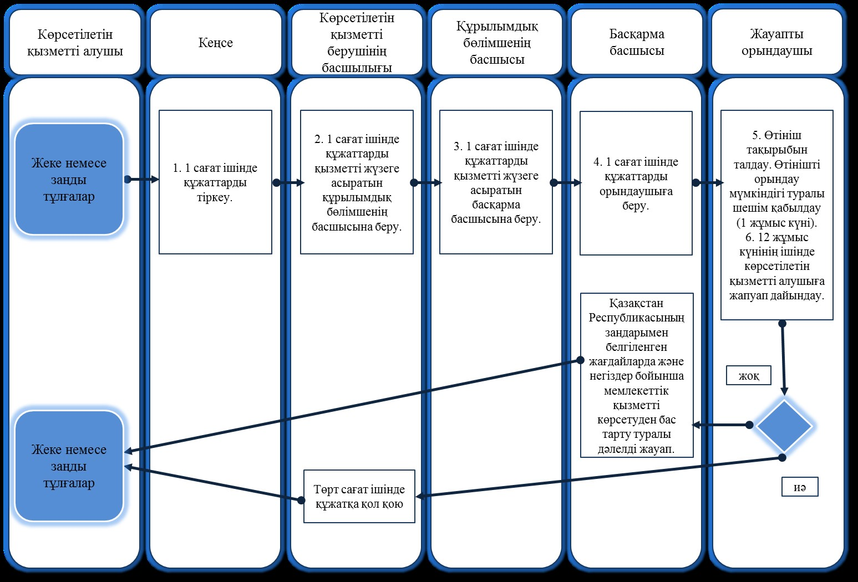

"Оқ-дәрілерді, қару-жарақ пен
әскери техниканы, олардың
қосалқы бөлшектерін,
жинақтаушы бұйымдары мен
аспаптарын, сондай-ақ
монтаждауды, реттеуді,
жаңғыртуды, орнатуды,
пайдалануды, сақтауды,
жөндеуді және сервистік
қызмет көрсетуді қоса алғанда,
оларды өндіруге арналған
арнайы материалдар мен
жабдықтарды әзірлеу,
өндіру, жөндеу, сатып алу және
сату жөніндегі қызметті жүзеге
асыруға лицензия беру"
мемлекеттік көрсетілетін қызмет
регламентіне
2-қосымша
Көрсетілетін қызметті берушімен мемлекеттік қызметті көрсетуге тартылған ақпараттық жүйелердің функционалдық өзара іс-қимылының диаграммасы

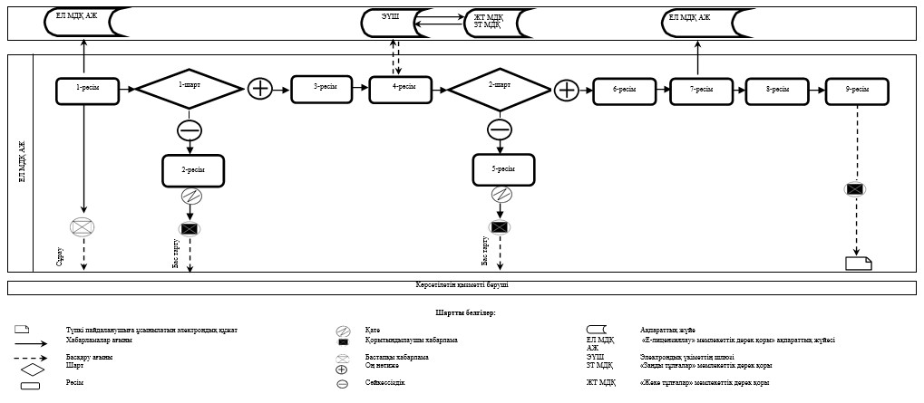

"Оқ-дәрілерді, қару-жарақ пен
әскери техниканы, олардың
қосалқы бөлшектерін,
жинақтаушы бұйымдары мен
аспаптарын, сондай-ақ
монтаждауды, реттеуді,
жаңғыртуды, орнатуды,
пайдалануды, сақтауды,
жөндеуді және сервистік
қызмет көрсетуді қоса алғанда,
оларды өндіруге арналған
арнайы материалдар мен
жабдықтарды әзірлеу, өндіру,
жөндеу, сатып алу
және сату жөніндегі қызметті
жүзеге асыруға лицензия беру"
мемлекеттік көрсетілетін қызмет
регламентіне
3-қосымша
Мемлекеттік көрсетілетін қызметті алушыға мемлекеттік қызметті көрсету кезінде тартылған ақпараттық жүйелердің функционалдық өзара іс-қимылының диаграммасы

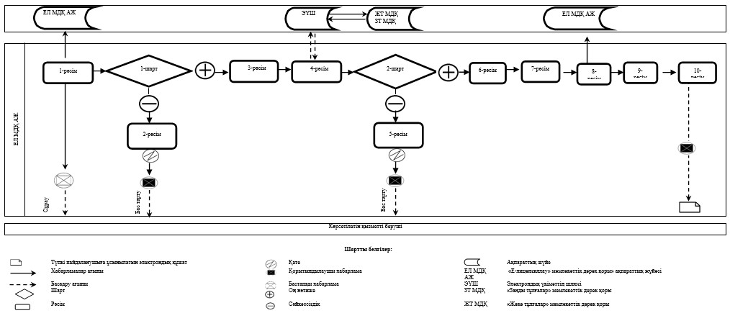

Қазақстан Республикасы
Қорғаныс және аэроғарыш
өнеркәсібі министрі міндетін
атқарушының
2019 жылғы 18 ақпандағы
№ 28/НҚ бұйрығына
2-қосымша
"Босатылатын оқ-дәрілерді, қару-жарақтарды, әскери техниканы, арнаулы құралдарды жою (жою, тазарту, кәдеге жарату, көму) және қайта өңдеу қызметін жүзеге асыруға лицензия беру" мемлекеттік көрсетілетін қызмет регламенті
1-тарау. Жалпы ережелер
1. "Босатылатын оқ-дәрілерді, қару-жарақтарды, әскери техниканы, арнаулы құралдарды жою (жою, тазарту, кәдеге жарату, көму) және қайта өңдеу қызметін жүзеге асыруға лицензия беру" Мемлекеттік көрсетілетін қызметті Қазақстан Республикасы Инвестициялар және даму министрлігінің Индустриялық даму және өнеркәсіптік қауіпсіздік комитеті (бұдан әрі – көрсетілетін қызметті беруші) көрсетеді.
Құжаттарды қабылдау және мемлекеттік қызметті көрсету нәтижелерін беру: www.egov.kz, www.elіcense.kz "электрондық үкімет" веб-порталы арқылы (бұдан әрі – портал) жүзеге асырылады.
2. Мемлекеттік қызметті көрсету нысаны: электрондық (жартылай автоматтандырылған).
3. Мемлекеттік қызметті көрсету нәтижесі – босатылатын оқ-дәрілерді, қару-жарақтарды, әскери техниканы, арнайы құралдарды жою (құрту, кәдеге жарату, көму) және қайта өңдеу жөніндегі қызметті жүзеге асыруға лицензия беру жөніндегі қызметті жүзеге асыруға лицензия және (немесе) лицензияға қосымша, қайта ресімделген лицензия және (немесе) лицензияға қосымша, көрсетілетін қызметті алушыны бөліп шығару немесе бөліну нысанында қайта ұйымдастыру кезіндегі қайта ресімделген лицензия және (немесе) лицензияға қосымша, лицензияның және (немесе) лицензияға қосымшанының телнұсқасы немесе "Қару-жарақ, әскери техника және жекелеген қару түрлерінің айналымы саласындағы мемлекеттік көрсетілетін қызметтер стандарттарын бекіту туралы" Қазақстан Республикасы Қорғаныс және аэроғарыш өнеркәсібі министрінің 2018 жылғы 14 желтоқсандағы № 215/НҚ бұйрығымен бекітілген (Нормативтік құқықтық актілерді мемлекеттік тіркеу тізілімінде № 17968 болып тіркелген) "Босатылатын оқ-дәрілерді, қару-жарақтарды, әскери техниканы, арнаулы құралдарды жою (жою, тазарту, кәдеге жарату, көму) және қайта өңдеу қызметін жүзеге асыруға лицензия беру" мемлекеттік көрсетілетін қызмет стандартының (бұдан әрі – Стандарт) 10-тармағында көзделген жағдайларда және негіздер бойынша мемлекеттік қызметті көрсетуден бас тарту туралы дәлелді жауап.
Мемлекеттік қызметті көрсету нәтижесін ұсыну нысаны: электрондық.
2-тарау. Көрсетілетін қызметті берушінің құрылымдық бөлімшелерінің (қызметкерлерінің) мемлекеттік қызметті көрсету процесіндегі іс-қимыл тәртібінің сипаттамасы
4. Мемлекеттік қызметті көрсету бойынша рәсімді (іс - қимылды) бастауға негіздеме Мемлекеттік көрсетілетін қызмет стандартының 9-тармағымен көзделген көрсетілетін қызметті берушінің көрсетілетін қызметті алушы (не оның өкілі) ұсынған құжаттарды алуы болып табылады.
5. Мемлекеттік қызметті көрсету процесінің құрамына кіретін әрбір рәсімнің (іс-қимылдың) мазмұны және оны орындау ұзақтығы:
1) көрсетілген қызметті беруші кеңсесінің маманы бір сағат ішінде көрсетілетін қызметті алушының портал арқылы келіп түскен мемлекеттік қызметті көрсету үшін қажетті құжаттарын тіркеп, оларды көрсетілетін қызметті берушінің басшылығына жібереді;
сағат 18:00-ден кейін, сондай-ақ демалыс және мереке күндері өтініш келіп түскен жағдайда Қазақстан Республикасының еңбек заңнамасына сәйкес өтінішті тіркеу келесі жұмыс күні жүргізіледі;
2) көрсетілетін қызметті берушінің басшылығы бір сағат ішінде құжаттарды қарап, оларды көрсетілетін қызметті алушының құрылымдық бөлімше басшысына жібереді;
3) құрылымдық бөлімше басшысы бір сағат ішінде құжаттарды порталда қарастыруға жауапты басқарма басшысын айқындайды;
4) басқарма басшысы бір сағат ішінде жауапты орындаушыны айқындайды;
5) жауапты орындаушы көрсетілетін қызметті алушыдан өтініш алған сәттен бастап бір жұмыс күнінің ішінде құжаттардың толықтығын тексереді. Көрсетілетін қызметті алушы толық емес құжаттар топтамасын ұсынған жағдайда, лицензияның және (немесе) лицензияға қосымшаның телнұсқасын беру туралы өтінішті қоспағанда, өтініш тіркелген сәттен бастап екі жұмыс күнінің ішінде өтінішті одан әрі қарастырудан бас тартады;
6) көрсетілетін қызметті алушы мемлекеттік қызметті көрсету үшін қажетті толық құжаттар топтамасын ұсынған жағдайда, лицензияны және (немесе) лицензияға қосымшаны қайта ресімдеуді және лицензияның және (немесе) лицензияға қосымшаның телнұсқасын қоспағанда, жауапты орындаушы көрсетілетін қызметті берушіге ұсынған құжаттарды алған күннен бастап 1 (бір) жұмыс күнінен аспайтын мерзімде келісім алу үшін тиісті мемлекеттік органдарға сұрау жібереді;
7) жауапты орындаушы 12 (он екі) жұмыс күні мерзімінде лицензияны және (немесе) лицензияға қосымшаны қайта ресімдеу үшін өтінішті және лицензияның және (немесе) лицензияға қосымшаның телнұсқасын беруді қоспағанда, мемлекеттік қызметті көрсету үшін қажетті көрсетілетін қызметті алушының құжаттарын лицензия және (немесе) лицензияның қосымшаларын беру талаптарына сәйкестікке қарайды, мемлекеттік қызметті көрсету нәтижесін дайындайды және көрсетілетін қызметті беруші басшылығының қарауына енгізеді;
шетке бөлу немесе бөлу нысанындағы көрсетілетін қызметті алушы заңды тұлғаның қайта ұйымдастыру кезінде 12 (он екі) жұмыс күні мерзімінде жүзеге асырылатын лицензияны және (немесе) лицензияға қосымшаны қайта ресімдеуді қоспағанда, лицензияны және (немесе) лицензияға қосымшаны қайта ресімдеу, мемлекеттік қызметті көрсету үшін көрсетілетін қызметті алушы қажетті құжаттарды ұсынған жағдайда, 1 (бір) жұмыс күні мерзімінде жүзеге асырылады;
лицензияның және (немесе) лицензияға қосымшаның телнұсқасы, көрсетілетін қызметті алушы мемлекеттік қызметті көрсету үшін қажетті құжаттарды ұсынған жағдайда, 1 (бір) жұмыс күні мерзімінде жүзеге асырылады;
бас тарту үшін Стандарттың 10 тармағында қарастырылған негіздердің бірі болған жағдайда, жауапты орындаушы мемлекеттік қызметті көрсетуден дәлелді бас тарту дайындауды қамтамасыз етеді;
8) көрсетілетін қызметті берушінің уәкілетті лауазымды тұлғасы төрт сағаттың ішінде босатылатын оқ-дәрілерді, қару-жарақтарды, әскери техниканы, арнаулы құралдарды жою (жою, тазарту, кәдеге жарату, көму) және қайта өңдеу қызметін жүзеге асыру жөніндегі лицензияға және (немесе) лицензияға қосымшаға, қайта рәсімделген лицензияға және (немесе) лицензияға қосымшаға, лицензияның және (немесе) лицензияға қосымшанының төлнұсқасына немесе мемлекеттік қызметті көрсетуден бас тарту туралы дәлелді жауапқа қол қояды.
6. Мемлекеттік қызметті көрсету бойынша рәсімнің (іс-қимыл) нәтижесі мынадай рәсімді (іс-қимыл) орындауды бастау үшін негіз болады:
1) кіріс нөмірі бар тіркелген өтініш;
2) құрылымдық бөлімше басшысының қарауы үшін көрсетілетін қызметті беруші басшылығының қарары;
3) басқарма басшысының қарауы үшін құрылымдық бөлімше басшысының қарары;
4) жауапты орындаушының өтінішті қарауы үшін басқарма басшысының қарары;
5) жауапты орындаушының өтінішті және ұсынылған құжаттардың толықтығы мен дұрыстығын қарауы. Көрсетілетін қызметті алушы толық емес құжаттар топтамасын ұсынған жағдайда, өтініш тіркелген сәттен бастап екі жұмыс күнінің ішінде өтінішті одан әрі қарастырудан бас тартады;
6) жауапты орындаушының мемлекеттік көрсетілетін қызмет нәижесін порталда рәсімдеуі;
7) мемлекеттік көрсетілетін қызмет нәтижесін көрсетілетін қызметті берушінің басшылығына енгізу;
8) мемлекеттік көрсетілетін қызмет нәтижесіне қол қою.
3-тарау. Мемлекеттік қызметті көрсету процесінде көрсетілетін қызметті берушінің құрылымдық бөлімшелерінің (қызметкерлерінің) өзара іс-қимыл тәртібін сипаттау
7. Мемлекеттік қызметті көрсету процесіне қатысатын көрсетілетін қызметті берушінің құрылымдық бөлімшелерінің (қызметкерлерінің) тізбесі:
1) кеңсе маманы;
2) көрсетілетін қызметті берушінің басшылығы;
3) құрылымдық бөлімшенің басшысы;
4) басқарма басшысы;
5) жауапты орындаушы.
8. Көрсетілетін қызметті берушінің құрылымдық бөлімшілері арасындағы рәсімдердің (іс-қимылдар) бірізділігін сипаттау:
1) көрсетілетін қызметті беруші кеңсесінің маманы бір сағат ішінде кіріс хат-хабарын тіркеу журналында көрсетілетін қызметті алушының мемлекеттік қызметті көрсету үшін қажетті құжаттарын тіркеп, оларды көрсетілетін қызметті берушінің басшылығына жібереді;
2) көрсетілетін қызметті берушінің басшылығы өтініш келіп түскен сәттен бастап бір сағат ішінде оны құрылымдық бөлімшенің басшысына қарастыруды тапсырады;
3) көрсетілетін қызметті берушінің құрылымдық бөлімше басшысы өтінішті алған сәттен бастап бір сағат ішінде оны басқарма басшысына жібереді;
4) басқарма басшысы өтінішті алған сәттен бастап бір сағат ішінде оны орындау үшін жауапты орындаушыға жібереді;
5) жауапты орындаушы көрсетілетін қызметті алушының өтінішін алған сәттен бастап бір жұмыс күнінің ішінде, лицензияның және (немесе) лицензияға қосымшаның телнұсқасын беру туралы өтінішті қоспағанда, ұсынылған құжаттардың толықтығын тексереді. Көрсетілетін қызметті алушы құжаттардың топтамасын толық ұсынбаған жағдайда өтінішті одан әрі қарастырудан бас тартады;
6) көрсетілетін қызметті алушы мемлекеттік қызметті алу үшін қажетті толық құжаттар топтамасын ұсынған жағдайда, лицензияны және (немесе) лицензияға қосымшаны қайта ресімдеуді және лицензияның және (немесе) лицензияға қосымшаның телнұсқасын қоспағанда, жауапты орындаушы көрсетілетін қызметті берушіге ұсынған құжаттарды алған күннен бастап 1 (бір) жұмыс күнінен аспайтын мерзімде келісім алу үшін тиісті мемлекеттік органдарға сұрау жібереді;
7) жауапты орындаушы 12 (он екі) жұмыс күні мерзімінде лицензияны және (немесе) лицензияға қосымшаны қайта ресімдеу үшін өтінішті және лицензияның және (немесе) лицензияға қосымшаның телнұсқасын беруді қоспағанда, мемлекеттік қызметті көрсету үшін қажетті көрсетілетін қызметті алушының құжаттарын лицензия және (немесе) лицензияның қосымшаларын беру талаптарын сәйкестікке қарайды, мемлекеттік қызметті көрсету нәтижесін дайындайды және көрсетілетін қызметті беруші басшылығының қарауына енгізеді;
жеке бөлу және бөлу нысанындағы көрсетілетін қызметті алушы заңды тұлғаның қайта ұйымдастырылуы кезінде 12 (он екі) жұмыс күні мерзімінде жүзеге асырылатын лицензияны және (немесе) лицензияға қосымшаны қайта ресімдеуді есептемегенде, лицензияны және (немесе) лицензияға қосымшаны қайта ресімдеу, мемлекеттік қызметті көрсету үшін көрсетілетін қызметті алушы қажетті құжаттарды ұсынған жағдайда, 1 (бір) жұмыс күні мерзімінде жүзеге асырылады;
лицензияның және (немесе) лицензияға қосымшаның телнұсқасы көрсетілетін қызметті алушы мемлекеттік қызметті көрсету үшін қажетті құжаттарды ұсынған жағдайда 1 (бір) жұмыс күні мерзімінде жүзеге асырылады;
бас тарту үшін Стандарттың 10 тармағында қарастырылған негіздердің бірі болған жағдайда, жауапты орындаушы мемлекеттік қызметті көрсетуден дәлелді бас тарту дайындауды қамтамасыз етеді;
8) мемлекеттік көрсетілетін қызмет нәтижесіне көрсетілетін қызметті берушінің басшылығы қол қояды.
4-тарау. Мемлекеттік қызметті көрсету процесінде ақпараттық жүйелерді пайдалану тәртібін сипаттау
9. Портал арқылы мемлекеттік қызметті көрсету кезінде көрсетілетін қызметті беруші мен көрсетілетін қызметті алушының жүгіну тәртібінің және рәсімдердің (іс-қимылдардың) бірізділігінің сипаттамасы.
1) көрсетілетін қызметті берушінің рәсімдері (іс-қимылдары) бірізділігінің сипаттамасы:
1-рәсім – мемлекеттік қызметті көрсету үшін "Е-лицензиялау" мемлекеттік дерекқоры" ақпараттық жүйесіне (бұдан әрі - ЕЛ МДҚ АЖ) көрсетілетін қызметті берушінің логин мен парольді енгізуі;
1-шарт – логин және пароль арқылы ЕЛ МДҚ АЖ-да көрсетілетін қызметті берушінің тіркелген қызметкері туралы деректердің түпнұсқалығын тексеру;
2-рәсім – ЕЛ МДҚ АЖ-да көрсетілетін қызметті беруші қызметкерінің деректерінде бұзушылықтардың болуына байланысты авторландырудан бас тарту туралы хабарламаны қалыптастыру;
3-рәсім – көрсетілетін қызметті беруші қызметкерінің осы регламентте көрсетілген қызметті таңдауы, қызмет көрсету үшін сұрау нысанын экранға шығаруы және көрсетілетін қызметті беруші қызметкерінің көрсетілетін қызметті алушы деректерін енгізуі;
4-рәсім – электрондық үкімет шлюзі арқылы көрсетілетін қызметті алушының деректері туралы сұрауды "Заңды тұлғалар" мемлекеттік дерек қорына (бұдан әрі - ЗТ МДҚ) немесе "Жеке тұлғалар" мемлекеттік дерек қорына (бұдан әрі - ЖТ МДҚ) жіберу;
2-шарт – көрсетілетін қызметті алушы деректерінің ЖТ МДҚ/ЗТ МДҚ-да болуын тексеру;
5-рәсім – көрсетілетін қызметті беруші деректерінің ЖТ МДҚ/ЗТ МДҚ-да болмауына байланысты деректерді алудың мүмкін еместігі туралы хабарламаны қалыптастыру;
6-рәсім – құжаттардың қағаз нысанда болуы туралы белгісі бөлігінде сұрау нысанын толтыру;
7-рәсім – сұрауды ЕЛ МДҚ АЖ-да тіркеу және ЕЛ МДҚ АЖ-да көрсетілетін қызметтерді өңдеу;
8-рәсім – көрсетілетін қызметті берушімен көрсетілетін қызметті алушының лицензия және (немесе) лицензияға қосымша беру/қайта ресімдеу талаптарына, сондай-ақ қойылатын біліктілік талаптарға сәйкестігін тексеру;
9-рәсім – көрсетілетін қызметті алушының ЕЛ МДҚ АЖ-да құрылған мемлекеттік қызметті көрсету нәтижесін алуы.
2) көрсетілетін қызметті алушының жүгіну тәртібінің және рәсімдер (іс-қимылдар) бірізділігінің сипаттамасы:
1-рәсім – мемлекеттік көрсетілетін қызметті алу үшін порталда көрсетілетін қызметті алушының парольді енгізуі (іске қосу процесі);
1-шарт – логин (жеке сәйкестендіру нөмірі/бизнес-сәйкестендіру нөмірі) және пароль арқылы порталда тіркелген көрсетілетін қызметті алушы туралы деректердің түпнұсқалығын тексеру;
2-рәсім – порталмен көрсетілетін қызметті алушы деректерінде бұзушылықтардың болуына байланысты авторландырудан бас тарту туралы хабарламаны қалыптастыру;
3-рәсім – көрсетілетін қызметті алушының осы регламентте көрсетілген қызметті таңдауы, қызмет көрсету үшін сұрау нысанын экранға шығару және көрсетілетін қызметті алушының сұрау нысанына қажетті құжаттарды электрондық түрде бекіте отырып, нысанның құрылымы мен форматтық талаптарын ескеріп, оны толтыруы (деректерді енгізу);
4-рәсім – қызметті электрондық үкіметтің төлем шлюзі арқылы төлеу, одан кейін бұл ақпарат ЕЛ МДҚ АЖ-ға түседі;
2-шарт – мемлекеттік қызметті көрсеткені үшін төлем фактісін ЕЛ МДҚ АЖ-да тексеру;
5-рәсім – ЕЛ МДҚ АЖ-да қызметті көрсету үшін төлемнің болмауына байланысты, сұратылған мемлекеттік қызметтен бас тарту туралы хабарламаны қалыптастыру;
6-рәсім – сұрауды куәландыру (қол қою) үшін көрсетілетін қызметті алушының электрондық цифрық қолтанбасының (бұдан әрі – ЭЦҚ) тіркеу куәлігін таңдауы;
7-рәсім – көрсетілетін қызметті алушының ЭЦҚ арқылы қызметті көрсетуге сұраудың толтырылған (енгізілген деректер) нысанын куәландыру (қол қою);
8-рәсім – ЕЛ МД АЖ-да электронды құжатты (көрсетілетін қызметті алушының сұрауын) тіркеу және ЕЛ МД АЖ-да сұрауды өңдеу;
9-рәсім – көрсетілетін қызметті беруші мен көрсетілетін қызметті алушының лицензия және (немесе) лицензияға қосымша беру/қайта ресімдеу талаптарына, сондай-ақ қойылатын біліктілік талаптарға сәйкестігін тексеру;
10-рәсім – көрсетілетін қызметті алушының ЕЛ МДҚ АЖ-да құрылған мемлекеттік қызметті көрсету нәтижесін алуы.
Көрсетілетін қызметті беруші мен көрсетілетін қызметті алушы арқылы мемлекеттік қызметті көрсетуге тартылған ақпараттық жүйелердің функционалдық өзара іс-қимыл диаграммасы, және көрсетілетін қызметті алушы арқылы мемлекеттік қызметті көрсетуге тартылған ақпараттық жүйелердің функционалдық өзара іс-қимылының диаграммасы осы регламентке 2, 3-қосымшаларда берілген.
"Босатылатын оқ-дәрілерді,
қару-жарақтарды, әскери
техниканы, арнаулы құралдарды
жою (жою, тазарту, кәдеге
жарату, көму) және қайта өңдеу
қызметін жүзеге асыруға
лицензия беру" мемлекеттік
көрсетілетін қызмет
регламентіне
1-қосымша
"Босатылатын оқ-дәрілерді, қару-жарақтарды, әскери техниканы, арнаулы құралдарды жою (жою, тазарту, кәдеге жарату, көму) және қайта өңдеу қызметін жүзеге асыруға лицензия беру" мемлекеттік қызмет көрсету бизнес-процесстерінің анықтамалығы

"Босатылатын оқ-дәрілерді,
қару-жарақтарды, әскери
техниканы, арнаулы құралдарды
жою (жою, тазарту, кәдеге
жарату, көму) және қайта өңдеу
қызметін жүзеге асыруға
лицензия беру" мемлекеттік
көрсетілетін қызмет
регламентіне
2-қосымша
Көрсетілетін қызметті берушімен мемлекеттік қызметті көрсетуге тартылған ақпараттық жүйелердің функционалдық өзара іс-қимылының диаграммасы

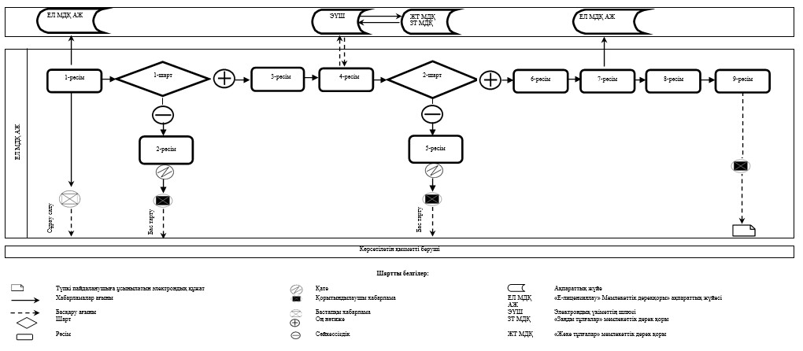

"Босатылатын оқ-дәрілерді,
қару-жарақтарды, әскери
техниканы, арнаулы құралдарды
жою (жою, тазарту, кәдеге
жарату, көму) және қайта өңдеу
қызметін жүзеге асыруға
лицензия беру" мемлекеттік
көрсетілетін қызмет
регламентіне
3-қосымша
Мемлекеттік Көрсетілетін қызметті алушыға мемлекеттік қызметті көрсету кезінде тартылған ақпараттық жүйелердің функционалдық өзара іс-қимылының диаграммасы

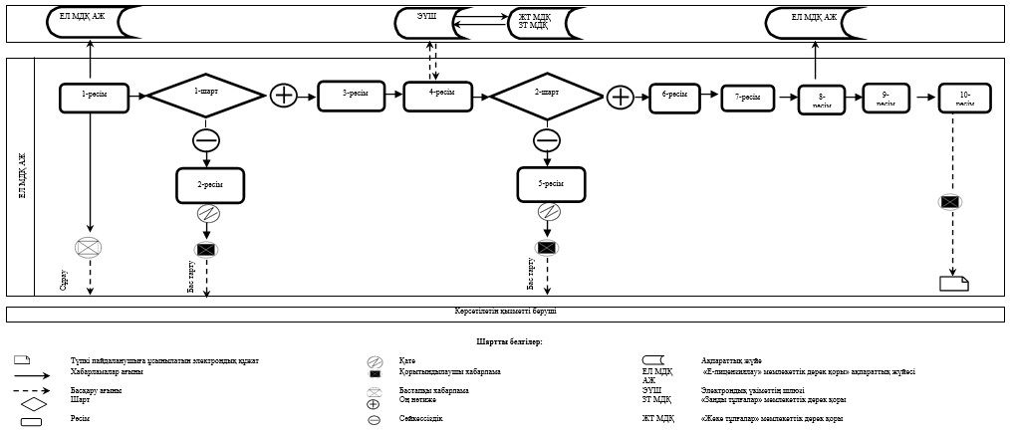

Қазақстан Республикасы
Қорғаныс және аэроғарыш
өнеркәсібі министрі міндетін
атқарушының
2019 жылғы 18 ақпандағы
№ 28/НҚ бұйрығына
3-қосымша
"Жауынгерлік қол атыс қаруы мен оның патрондарын әзірлеу, жасау, жөндеу, сату, сатып алу жөніндегі қызметті жүзеге асыруға лицензия беру" мемлекеттік көрсетілетін қызмет регламенті
1-тарау. Жалпы ережелер
1. "Жауынгерлік қол атыс қаруы мен оның патрондарын әзірлеу, жасау, жөндеу, сату, сатып алу жөніндегі қызметті жүзеге асыруға лицензия беру" Мемлекеттік көрсетілетін қызметті Қазақстан Республикасы Инвестициялар және даму министрлігінің Индустриялық даму және өнеркәсіптік қауіпсіздік комитеті (бұдан әрі – көрсетілетін қызметті беруші) көрсетеді.
Құжаттарды қабылдау және мемлекеттік қызметті көрсету нәтижелерін беру: www.egov.kz, www.elіcense.kz "электрондық үкімет" веб-порталы арқылы (бұдан әрі – Портал) жүзеге асырылады.
2. Мемлекеттік қызметті көрсету нысаны – электрондық (жартылай автоматтандырылған).
3. Мемлекеттік қызметті көрсету нәтижесі – жауынгерлік қол атыс қаруы мен оның патрондарын әзірлеу, жасау, жөндеу, сату, сатып алу жөніндегі қызметті жүзеге асыруға лицензия және (немесе) лицензияға қосымша, қайта ресімделген лицензия және (немесе) лицензияға қосымша, көрсетілетін қызметті алушыны бөліп шығару немесе бөліну нысанында қайта ұйымдастыру кезіндегі қайта ресімделген лицензия және (немесе) лицензияға қосымша, лицензияның және (немесе) лицензияға қосымшанының телнұсқасы немесе "Қару-жарақ, әскери техника және жекелеген қару түрлерінің айналымы саласындағы мемлекеттік көрсетілетін қызметтер стандарттарын бекіту туралы" Қазақстан Республикасы Қорғаныс және аэроғарыш өнеркәсібі министрінің 2018 жылғы 14 желтоқсандағы № 215/НҚ бұйрығымен бекітілген (Нормативтік құқықтық актілерді мемлекеттік тіркеу тізілімінде № 17968 болып тіркелген) "Жауынгерлік қол атыс қаруы мен оның патрондарын әзірлеу, жасау, жөндеу, сату, сатып алу жөніндегі қызметті жүзеге асыруға лицензия беру" Мемлекеттік көрсетілетін қызмет стандартының (бұдан әрі – Стандарт) 10-тармағында көзделген жағдайларда және негіздер бойынша мемлекеттік қызметті көрсетуден бас тарту туралы дәлелді жауап.
Мемлекеттік қызметті көрсету нәтижесін ұсыну нысаны: электрондық.
2-тарау. Көрсетілетін қызметті берушінің құрылымдық бөлімшелерінің (қызметкерлерінің) мемлекеттік қызметті көрсету процесіндегі іс-қимыл тәртібінің сипаттамасы
4. Мемлекеттік қызметті көрсету бойынша рәсімді (іс - қимылды) бастауға негіздеме Мемлекеттік көрсетілетін қызмет стандартының 9-тармағымен көзделген көрсетілетін қызметті берушінің көрсетілетін қызметті алушы (не оның өкілі) ұсынған құжаттарды алуы болып табылады.
5. Мемлекеттік қызметті көрсету процесінің құрамына кіретін әрбір рәсімнің (іс-қимылдың) мазмұны және оны орындау ұзақтығы:
1) көрсетілген қызметті беруші кеңсесінің маманы бір сағат ішінде көрсетілетін қызметті алушының портал арқылы келіп түскен мемлекеттік қызметті көрсету үшін қажетті құжаттарын тіркеп, оларды көрсетілетін қызметті берушінің басшылығына жібереді;
сағат 18:00-ден кейін, сондай-ақ демалыс және мереке күндері өтініш келіп түскен жағдайда Қазақстан Республикасының еңбек заңнамасына сәйкес өтінішті тіркеу келесі жұмыс күні жүргізіледі;
2) көрсетілетін қызметті берушінің басшылығы бір сағат ішінде құжаттарды қарап, оларды көрсетілетін қызметті алушының құрылымдық бөлімше басшысына жібереді;
3) құрылымдық бөлімше басшысы бір сағат ішінде құжаттарды порталда қарастыруға жауапты басқарма басшысын айқындайды;
4) басқарма басшысы бір сағат ішінде жауапты орындаушыны айқындайды;
5) жауапты орындаушы көрсетілетін қызметті алушыдан өтініш алған сәттен бастап бір жұмыс күнінің ішінде құжаттардың толықтығын тексереді. Көрсетілетін қызметті алушы толық емес құжаттар топтамасын ұсынған жағдайда, лицензияның және (немесе) лицензияға қосымшаның телнұсқасын беру туралы өтінішті қоспағанда, өтініш тіркелген сәттен бастап екі жұмыс күнінің ішінде өтінішті одан әрі қарастырудан бас тартады;
6) көрсетілетін қызметті алушы мемлекеттік қызметті көрсету үшін қажетті толық құжаттар топтамасын ұсынған жағдайда, лицензияны және (немесе) лицензияға қосымшаны қайта ресімдеуді және лицензияның және (немесе) лицензияға қосымшаның телнұсқасын қоспағанда, жауапты орындаушы көрсетілетін қызметті берушіге ұсынған құжаттарды алған күннен бастап 1 (бір) жұмыс күнінен аспайтын мерзімде келісім алу үшін тиісті мемлекеттік органдарға сұрау жібереді;
7) жауапты орындаушы 12 (он екі) жұмыс күні мерзімінде лицензияны және (немесе) лицензияға қосымшаны қайта ресімдеу үшін өтінішті және лицензияның және (немесе) лицензияға қосымшаның телнұсқасын беруді қоспағанда, мемлекеттік қызметті көрсету үшін қажетті көрсетілетін қызметті алушының құжаттарын лицензия және (немесе) лицензияның қосымшаларын беру талаптарына сәйкестікке қарайды, мемлекеттік қызметті көрсету нәтижесін дайындайды және көрсетілетін қызметті беруші басшылығының қарауына енгізеді;
шетке бөлу немесе бөлу нысанындағы көрсетілетін қызметті алушы заңды тұлғаның қайта ұйымдастыру кезінде 12 (он екі) жұмыс күні мерзімінде жүзеге асырылатын лицензияны және (немесе) лицензияға қосымшаны қайта ресімдеуді қоспағанда, лицензияны және (немесе) лицензияға қосымшаны қайта ресімдеу, мемлекеттік қызметті көрсету үшін көрсетілетін қызметті алушы қажетті құжаттарды ұсынған жағдайда, 1 (бір) жұмыс күні мерзімінде жүзеге асырылады;
лицензияның және (немесе) лицензияға қосымшаның телнұсқасы, көрсетілетін қызметті алушы мемлекеттік қызметті көрсету үшін қажетті құжаттарды ұсынған жағдайда, 1 (бір) жұмыс күні мерзімінде жүзеге асырылады;
бас тарту үшін Стандарттың 10 тармағында қарастырылған негіздердің бірі болған жағдайда, жауапты орындаушы мемлекеттік қызметті көрсетуден дәлелді бас тарту дайындауды қамтамасыз етеді;
8) көрсетілетін қызметті берушінің уәкілетті лауазымды тұлғасы төрт сағаттың ішінде жауынгерлік қол атыс қаруы мен оның патрондарын әзірлеу, жасау, жөндеу, сату, сатып алу қызметін жүзеге асыру жөніндегі лицензияға және (немесе) лицензияға қосымшаға, қайта рәсімделген лицензияға және (немесе) лицензияға қосымшаға, лицензияның және (немесе) лицензияға қосымшанының төлнұсқасына немесе мемлекеттік қызметті көрсетуден бас тарту туралы дәлелді жауапқа қол қояды.
6. Мемлекеттік қызметті көрсету бойынша рәсімнің (іс-қимыл) нәтижесі мынадай рәсімді (іс-қимыл) орындауды бастау үшін негіз болады:
1) кіріс нөмірі бар тіркелген өтініш;
2) құрылымдық бөлімше басшысының қарауы үшін көрсетілетін қызметті беруші басшылығының қарары;
3) басқарма басшысының қарауы үшін құрылымдық бөлімше басшысының қарары;
4) жауапты орындаушының өтінішті қарауы үшін басқарма басшысының қарары;
5) жауапты орындаушының өтінішті және ұсынылған құжаттардың толықтығы мен дұрыстығын қарауы. Көрсетілетін қызметті алушы толық емес құжаттар топтамасын ұсынған жағдайда, өтініш тіркелген сәттен бастап екі жұмыс күнінің ішінде өтінішті одан әрі қарастырудан бас тартады;
6) жауапты орындаушының мемлекеттік көрсетілетін қызмет нәижесін порталда рәсімдеуі;
7) мемлекеттік көрсетілетін қызмет нәтижесін көрсетілетін қызметті берушінің басшылығына енгізу;
8) мемлекеттік көрсетілетін қызмет нәтижесіне қол қою.
3-тарау. Мемлекеттік қызметті көрсету процесінде көрсетілетін қызметті берушінің құрылымдық бөлімшелерінің (қызметкерлерінің) өзара іс-қимыл тәртібін сипаттау
7. Мемлекеттік қызметті көрсету процесіне қатысатын көрсетілетін қызметті берушінің құрылымдық бөлімшелерінің (қызметкерлерінің) тізбесі:
1) кеңсе маманы;
2) көрсетілетін қызметті берушінің басшылығы;
3) құрылымдық бөлімшенің басшысы;
4) басқарма басшысы;
5) жауапты орындаушы.
8. Көрсетілетін қызметті берушінің құрылымдық бөлімшілері арасындағы рәсімдердің (іс-қимылдар) бірізділігін сипаттау:
1) көрсетілетін қызметті беруші кеңсесінің маманы бір сағат ішінде кіріс хат-хабарын тіркеу журналында көрсетілетін қызметті алушының мемлекеттік қызметті көрсету үшін қажетті құжаттарын тіркеп, оларды көрсетілетін қызметті берушінің басшылығына жібереді;
2) көрсетілетін қызметті берушінің басшылығы өтініш келіп түскен сәттен бастап бір сағат ішінде оны құрылымдық бөлімшенің басшысына қарастыруды тапсырады;
3) көрсетілетін қызметті берушінің құрылымдық бөлімше басшысы өтінішті алған сәттен бастап бір сағат ішінде оны басқарма басшысына жібереді;
4) басқарма басшысы өтінішті алған сәттен бастап бір сағат ішінде оны орындау үшін жауапты орындаушыға жібереді;
5) жауапты орындаушы көрсетілетін қызметті алушының өтінішін алған сәттен бастап бір жұмыс күнінің ішінде, лицензияның және (немесе) лицензияға қосымшаның телнұсқасын беру туралы өтінішті қоспағанда, ұсынылған құжаттардың толықтығын тексереді. Көрсетілетін қызметті алушы құжаттардың топтамасын толық ұсынбаған жағдайда өтінішті одан әрі қарастырудан бас тартады;
6) көрсетілетін қызметті алушы мемлекеттік қызметті алу үшін қажетті толық құжаттар топтамасын ұсынған жағдайда, лицензияны және (немесе) лицензияға қосымшаны қайта ресімдеуді және лицензияның және (немесе) лицензияға қосымшаның телнұсқасын қоспағанда, жауапты орындаушы көрсетілетін қызметті берушіге ұсынған құжаттарды алған күннен бастап 1 (бір) жұмыс күнінен аспайтын мерзімде келісім алу үшін тиісті мемлекеттік органдарға сұрау жібереді;
7) жауапты орындаушы 12 (он екі) жұмыс күні мерзімінде лицензияны және (немесе) лицензияға қосымшаны қайта ресімдеу үшін өтінішті және лицензияның және (немесе) лицензияға қосымшаның телнұсқасын беруді қоспағанда, мемлекеттік қызметті көрсету үшін қажетті көрсетілетін қызметті алушының құжаттарын лицензия және (немесе) лицензияның қосымшаларын беру талаптарын сәйкестікке қарайды, мемлекеттік қызметті көрсету нәтижесін дайындайды және көрсетілетін қызметті беруші басшылығының қарауына енгізеді;
жеке бөлу және бөлу нысанындағы көрсетілетін қызметті алушы заңды тұлғаның қайта ұйымдастырылуы кезінде 12 (он екі) жұмыс күні мерзімінде жүзеге асырылатын лицензияны және (немесе) лицензияға қосымшаны қайта ресімдеуді есептемегенде, лицензияны және (немесе) лицензияға қосымшаны қайта ресімдеу, мемлекеттік қызметті көрсету үшін көрсетілетін қызметті алушы қажетті құжаттарды ұсынған жағдайда, 1 (бір) жұмыс күні мерзімінде жүзеге асырылады;
лицензияның және (немесе) лицензияға қосымшаның телнұсқасы көрсетілетін қызметті алушы мемлекеттік қызметті көрсету үшін қажетті құжаттарды ұсынған жағдайда 1 (бір) жұмыс күні мерзімінде жүзеге асырылады;
бас тарту үшін Стандарттың 10 тармағында қарастырылған негіздердің бірі болған жағдайда, жауапты орындаушы мемлекеттік қызметті көрсетуден дәлелді бас тарту дайындауды қамтамасыз етеді;
8) мемлекеттік көрсетілетін қызмет нәтижесіне көрсетілетін қызметті берушінің басшылығы қол қояды.
4-тарау. Мемлекеттік қызметті көрсету процесінде ақпараттық жүйелерді пайдалану тәртібін сипаттау
9. Портал арқылы мемлекеттік қызметті көрсету кезінде көрсетілетін қызметті беруші мен көрсетілетін қызметті алушының жүгіну тәртібінің және рәсімдердің (іс-қимылдардың) бірізділігінің сипаттамасы.
1) көрсетілетін қызметті берушінің рәсімдері (іс-қимылдары) бірізділігінің сипаттамасы:
1-рәсім – мемлекеттік қызметті көрсету үшін "Е-лицензиялау" мемлекеттік дерекқоры" ақпараттық жүйесіне (бұдан әрі – ЕЛ МДҚ АЖ) көрсетілетін қызметті берушінің логин мен парольді енгізуі;
1-шарт – логин және пароль арқылы ЕЛ МДҚ АЖ-да көрсетілетін қызметті берушінің тіркелген қызметкері туралы деректердің түпнұсқалығын тексеру;
2-рәсім – ЕЛ МДҚ АЖ-да көрсетілетін қызметті беруші қызметкерінің деректерінде бұзушылықтардың болуына байланысты авторландырудан бас тарту туралы хабарламаны қалыптастыру;
3-рәсім – көрсетілетін қызметті беруші қызметкерінің осы регламентте көрсетілген қызметті таңдауы, қызмет көрсету үшін сұрау нысанын экранға шығаруы және көрсетілетін қызметті беруші қызметкерінің көрсетілетін қызметті алушы деректерін енгізуі;
4-рәсім – электрондық үкімет шлюзі арқылы көрсетілетін қызметті алушының деректері туралы сұрауды "Заңды тұлғалар" мемлекеттік дерек қорына (бұдан әрі - ЗТ МДҚ) немесе "Жеке тұлғалар" мемлекеттік дерек қорына (бұдан әрі - ЖТ МДҚ) жіберу;
2-шарт – көрсетілетін қызметті алушы деректерінің ЖТ МДҚ/ЗТ МДҚ-да болуын тексеру;
5-рәсім – көрсетілетін қызметті беруші деректерінің ЖТ МДҚ/ЗТ МДҚ-да болмауына байланысты деректерді алудың мүмкін еместігі туралы хабарламаны қалыптастыру;
6-рәсім – құжаттардың қағаз нысанда болуы туралы белгісі бөлігінде сұрау нысанын толтыру;
7-рәсім – сұрауды ЕЛ МДҚ АЖ-да тіркеу және ЕЛ МДҚ АЖ-да көрсетілетін қызметтерді өңдеу;
8-рәсім – көрсетілетін қызметті берушімен көрсетілетін қызметті алушының лицензия және (немесе) лицензияға қосымша беру/қайта ресімдеу талаптарына, сондай-ақ қойылатын біліктілік талаптарға сәйкестігін тексеру;
9-рәсім – көрсетілетін қызметті алушының ЕЛ МДҚ АЖ-да құрылған мемлекеттік қызметті көрсету нәтижесін алуы.
2) көрсетілетін қызметті алушының жүгіну тәртібінің және рәсімдер (іс-қимылдар) бірізділігінің сипаттамасы:
1-рәсім – мемлекеттік көрсетілетін қызметті алу үшін порталда көрсетілетін қызметті алушының парольді енгізуі (іске қосу процесі);
1-шарт – логин (жеке сәйкестендіру нөмірі/бизнес-сәйкестендіру нөмірі) және пароль арқылы порталда тіркелген көрсетілетін қызметті алушы туралы деректердің түпнұсқалығын тексеру;
2-рәсім – порталмен көрсетілетін қызметті алушы деректерінде бұзушылықтардың болуына байланысты авторландырудан бас тарту туралы хабарламаны қалыптастыру;
3-рәсім – көрсетілетін қызметті алушының осы регламентте көрсетілген қызметті таңдауы, қызмет көрсету үшін сұрау нысанын экранға шығару және көрсетілетін қызметті алушының сұрау нысанына қажетті құжаттарды электрондық түрде бекіте отырып, нысанның құрылымы мен форматтық талаптарын ескеріп, оны толтыруы (деректерді енгізу);
4-рәсім – қызметті электрондық үкіметтің төлем шлюзі арқылы төлеу, одан кейін бұл ақпарат ЕЛ МДҚ АЖ-ға түседі;
2-шарт – мемлекеттік қызметті көрсеткені үшін төлем фактісін ЕЛ МДҚ АЖ-да тексеру;
5-рәсім – ЕЛ МДҚ АЖ-да қызметті көрсету үшін төлемнің болмауына байланысты, сұратылған мемлекеттік қызметтен бас тарту туралы хабарламаны қалыптастыру;
6-рәсім – сұрауды куәландыру (қол қою) үшін көрсетілетін қызметті алушының электрондық цифрық қолтанбасының (бұдан әрі – ЭЦҚ) тіркеу куәлігін таңдауы;
7-рәсім – көрсетілетін қызметті алушының ЭЦҚ арқылы қызметті көрсетуге сұраудың толтырылған (енгізілген деректер) нысанын куәландыру (қол қою);
8-рәсім – ЕЛ МД АЖ-да электронды құжатты (көрсетілетін қызметті алушының сұрауын) тіркеу және ЕЛ МД АЖ-да сұрауды өңдеу;
9-рәсім – көрсетілетін қызметті беруші мен көрсетілетін қызметті алушының лицензия және (немесе) лицензияға қосымша беру/қайта ресімдеу талаптарына, сондай-ақ қойылатын біліктілік талаптарға сәйкестігін тексеру;
10-рәсім – көрсетілетін қызметті алушының ЕЛ МДҚ АЖ-да құрылған мемлекеттік қызметті көрсету нәтижесін алуы.
Көрсетілетін қызметті беруші мен көрсетілетін қызметті алушы арқылы мемлекеттік қызметті көрсетуге тартылған ақпараттық жүйелердің функционалдық өзара іс-қимыл диаграммасы, және көрсетілетін қызметті алушы арқылы мемлекеттік қызметті көрсетуге тартылған ақпараттық жүйелердің функционалдық өзара іс-қимылының диаграммасы осы регламентке 2, 3-қосымшаларда берілген.
"Жауынгерлік қол атыс қаруы
мен оның патрондарын әзірлеу,
жасау, жөндеу, сату, сатып алу
жөніндегі қызметті жүзеге
асыруға лицензия беру"
мемлекеттік көрсетілетін
қызмет регламентіне
1-қосымша
"Жауынгерлік қол атыс қаруы мен оның патрондарын әзірлеу, жасау, жөндеу, сату, сатып алу жөніндегі қызметті жүзеге асыруға лицензия беру" мемлекеттік қызмет көрсету бизнес-процесстерінің анықтамалығы

"Жауынгерлік қол атыс қаруы
мен оның патрондарын әзірлеу,
жасау, жөндеу, сату, сатып алу
жөніндегі қызметті жүзеге
асыруға лицензия беру"
мемлекеттік көрсетілетін
қызмет регламентіне
2-қосымша
Көрсетілетін қызметті берушімен мемлекеттік қызметті көрсетуге тартылған ақпараттық жүйелердің функционалдық өзара іс-қимылының диаграммасы

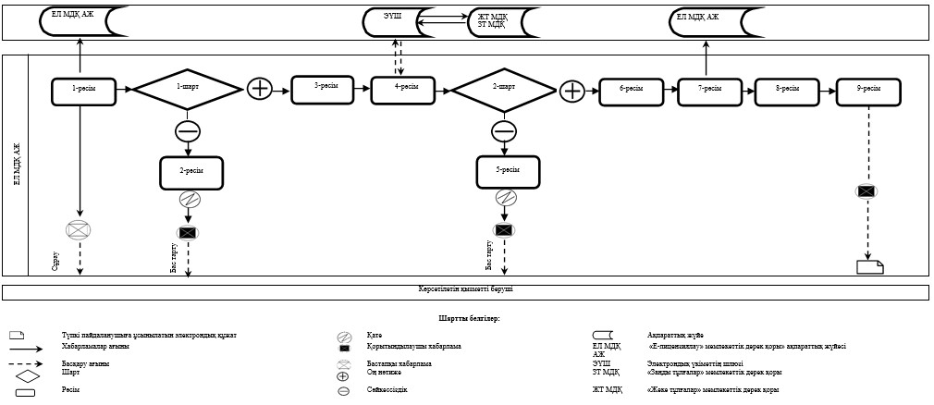

"Жауынгерлік қол атыс қаруы
мен оның патрондарын әзірлеу,
жасау, жөндеу, сату, сатып алу
жөніндегі қызметті жүзеге
асыруға лицензия беру"
мемлекеттік көрсетілетін
қызмет регламентіне
3-қосымша
Мемлекеттік көрсетілетін қызметті алушыға мемлекеттік қызметті көрсету кезінде тартылған ақпараттық жүйелердің функционалдық өзара іс-қимылының диаграммасы

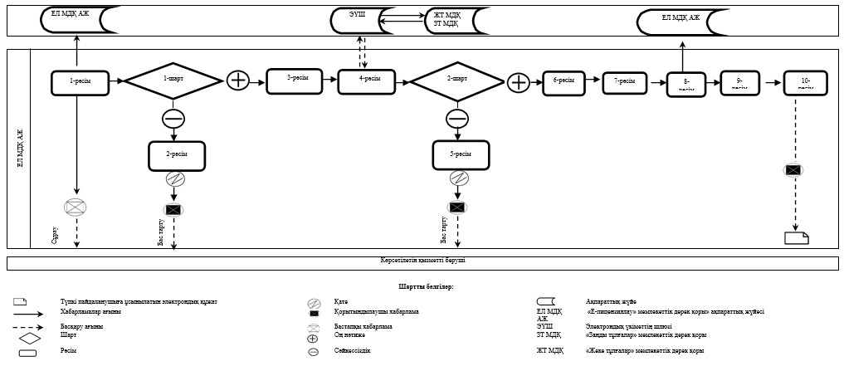

© 2012. Қазақстан Республикасы Әділет министрлігінің «Қазақстан Республикасының Заңнама және құқықтық ақпарат институты» ШЖҚ РМК

